Cahier des charges:

Contexte et définition du problème:

Des millions de plastique sont jeter alors qu’il pourraient être réutiliser dans d’autre domaine.

Jeter des objet réutilisable pourquoi. Grâce a notre projet nous pouvons recycler des plastique spécifier (PEHD).

Transformer du PEHD en fil servirais beaucoup plus a la société.

Objectif : offrir ce service pour éviter le gaspillage, limiter nos déchets pour un avenir meilleur.

Périmètre: industrie

description fonctionnel schéma:

Critère:Ne pas manquer de granule pour continuer opération

-prévenir utilisateur d’un manque de granule ou atteint de la imites du bac

ainsi la machine de manque de granules

-

Contrôle du système d’alimentation

Son niveau:

I. Contrôle du système d’alimentation

1. Présence de plastique (P E H D)

II. Communication avec le système

1. Vérification de la présence de granule.

1. détection de granule exécution de opération

2. pas de détection de granule pause de opération

III..signale a utilisateur

1. Lorsque la limites est atteinte signaler a utilisateur

autres:

**#define ANALOG_IN 0**

**void setup()**

**Serial.begin(38400) ;**

**void loop()**

**int val = analogRead(ANALOG_IN) ;**

**Serial.print( 0xff, BYTE) ;**

**Serial.print( (val >> 8) & 0xff, BYTE) ;**

**Serial.print( val & 0xff, BYTE) ;**

**Le capteur SHARP fonctionne en mesurant l'angle de réflexion d'une émission d'IR modulée, grâce à une rangée de récepteur.**

**La portée est de 5 à 80cm.**

**La directivité est bien meilleure (cône de 5°). Pour faire mieux, il faut ensuite passer à des télémètres laser beaucoup plus chers !**

**La précision du capteur dépend de la distance. Excellente à 10 cm, elle régresse de plus en plus jusqu'au 80cm.**

**La taille est très petite. Rien d'autre n'est nécessaire.**

**Seulement 25 mA.**

**A partir de 15 € environ**

**Il existe en fait 2 version différentes : Soit le capteur a une sortie analogique. Soit le capteur à une sorte de liaison série, très facile à coder sur un microcontrôleur.**

**Le capteur en version analogique renvoi une mesure toutes les 40ms.**

**Ces capteurs IR ont une modulation qui les affranchit normalement de l'éclairage ambiant. Ces capteurs IR ont une modulation qui les affranchit normalement de l'éclairage ambiant.**

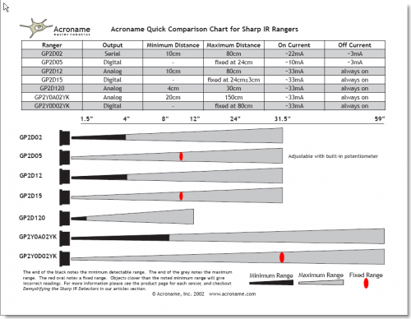

* [Polyoléfine](https://fr.wikipedia.org/wiki/Polyol%C3%A9fine) [semi-cristalline](https://fr.wikipedia.org/wiki/Taux_de_cristallinit%C3%A9)
* Température maximale d'emploi : 105 °C ; température de fragilisation : −50 °C
* Compatible aux [micro-ondes](https://fr.wikipedia.org/wiki/Four_%C3%A0_micro-ondes)
* Bonne flexibilité
* Très bonne résistance aux acides, alcools aliphatiques, aldéhydes, hydrocarbures aliphatiques et aromatiques
* Faible résistance aux agents oxydants.

Il est régénéré et [recyclé](https://fr.wikipedia.org/wiki/Valorisation_des_d%C3%A9chets_en_mati%C3%A8re_plastique) sous forme de [granulés](https://fr.wikipedia.org/wiki/Granul%C3%A9_plastique).

|  |  |  |
| --- | --- | --- |
| icone chimie | **Résistance chimique** | Le PEHD résiste aux eaux usées ménagères et chimiques, aux acides et aux eaux de lessive dans une large gamme de concentration et de température à des pH de 1 à 14. Insoluble dans la totalité des solvants organiques et inorganiques à 20°C, il est le mieux adapté pour la résistance au H2S |
| icone chocs | **Solidité aux chocs** | Le PEhD résiste bien aux chocs, même à basse température. C'est donc un matériau qui ne craint pas l'ambiance rude des chantiers, et des différents chocs dans les locaux techniques. D'autre part, il n'est pas sensible aux chocs thermiques. |
| icone toxicité | **Absence de toxicité** | Les tuyaux en PEhD sont employés pour le transport des fluides alimentaires et des eaux potables (sources ou compagnies des eaux) les tubes utilisés sont alors dits " organoleptiques ". |
| icone thermique | **Faible conductivité thermique** | Toutes les matières synthétiques sont mauvaises conductrices de chaleur et donc bonnes isolantes. Conductivite du PEhD : 0,37 Kcal/mh°C = 0,43W/mK. |
| icone condensation | **Condensation** | Grâce à leur faible conductibilité thermique, les conduites en PEhD condensent moins que celles en acier ou en fonte. |
| icone recyclable | **Matériau recyclable** | Facilement recyclable, le tube et les raccords peuvent être rebroyés. Certaines industries utilisent le polyéthylène ainsi récupéré pour leurs applications. En fin de cycle d'utilisation, la matière peut être brulée sans résidu ou émanation nocif. |
| icone lisses | **Surfaces lisses** | Le PEhD rigide réunit les caractéristiques idéales que l'on demande à des conduites pour véhiculer des fluides :  Absence de rugosité  Pas de gonflement (matériau hydrofuge). |
| icone abrasion | **Résistance à l'abrasion** | Elle est 4 fois supérieure à celle de l'acier. Les conduites en PEhD peuvent être employées pour le transport de sable et de graviers. Le PEhD résiste aussi aux débris de verre et de métal dans les applications de dragage par exemple. |
| icone électrique | **Isolant électrique** | Le PEhD est une matière non-conductrice d'électricité. Sa valeur ohmique est de 1015 W/cm |
| icone résistance UV | **Résistance aux U.V.** | Le PEhD que nous utilisons comporte un additif d'environ 2% de noir de carbone antioxydant opacifiant pour sa stabilisation aux rayons U.V. Ces mesures lui assurent une stabilité dimensionnelle et une résistance parfaite aux intempéries. |
| icone élastique | **Bonne élasticité** | Elle donne au PEhD une bonne résistance mécanique, aux chocs, aux flexions et aux cisaillements, ce qui se passe lors d'affaissements d'immeubles ou de terrains, sous l'effet du trafic sur les ponts, de canalisations sous voie, de drainage et de tubes flottants. |
| icone dilatation | **Dilatation** | Les matières synthétiques réagissent aux changements de températures. Elles se dilatent pour se rétracter ensuite. Suivant les applications, on peut en tenir compte au montage et prévoir des manchons de dilatation ou des bras flexibles. |
| icone résistance gel | **Résistance au gel** | Les siphons, gouttières et autres éléments en PEhD, pris dans la glace, se prêtent à la déformation et retrouvent sans dommage leur forme initiale au dégel. Le polyéthylène supporte sans dommage des températures atteignant - 40 °C |
| icone radioactive | **Eaux usées radioactives** | Les conduites en PEhD peuvent convenir a des effluents légèrement radioactifs (à étudier en fonctions de données précises). |
| icone marines | **Adapte aux ambiances marines** | Le PEhD résiste à la corosion, il est souple et léger. De surface lisse et arrondie, il rend l'attaque des rongeurs difficile. Incollable, l'adhérence des mollusques est impossible. |
| icone température | **Tenue à la température** | Le PEhD peut être utilisé sans crainte pour l'écoulement d'eau jusqu'à 80 °C en continu, 100 °C en intermittence, ceci sans solution mécanique. Les brèves expositions à la vapeur sont admises. |
| icone encastré | **Encastrer dans le béton** | L'emploi du PEhD est permis, pour la mise en oeuvre directement dans le béton. Cette technique implique l'utilisation d'assemblages noyés, effectués obligatoirement par polyfusion Bout à Bout ou manchon électrosoudable, (même les assemblages collés du PVC ne sont pas autorisés encastrés). La dilatation du matériau est alors absorbée par lui-même. |

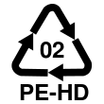Recyclable pour produire des bouteilles, sacs à provisions, poubelles, tuyaux agricoles, sous-tasses, barrières, équipement de terrains de jeu, bûches plastiques, conteneur d'acide (le PEHD est un plastique qui résiste aux acides), etc.

|  |  |
| --- | --- |
| **HDPE** ou**PEHD** | [Polyéthylène haute densité](https://fr.wikipedia.org/wiki/Poly%C3%A9thyl%C3%A8ne_haute_densit%C3%A9) |

Seuls les [emballages alimentaires](https://fr.wikipedia.org/wiki/Emballage_alimentaire) portant le code 2, 4 ou 5 (codes de [polyoléfines](https://fr.wikipedia.org/wiki/Polyol%C3%A9fine)) peuvent subir une cuisson (ex. : au [four à micro-ondes](https://fr.wikipedia.org/wiki/Four_%C3%A0_micro-ondes)) sans danger pour la santé.

|  |  |  |  |  |
| --- | --- | --- | --- | --- |
| **N° de recyclage** | **Unicode** | **Abréviation** | **Nom du polymère** | **Utilisation** |
| Code d'identification des résine de polyéthylène téréphtalate. | ♳ U+2673 | **PETE ou PET** | [Polytéréphtalate d'éthylène](https://fr.wikipedia.org/wiki/Polyt%C3%A9r%C3%A9phtalate_d%27%C3%A9thyl%C3%A8ne) | Recyclable pour produire des bouteilles de limonade, des plateaux de traiteur et de boulangerie, des vêtements, des tapis, des pinceaux, etc. |
| Code d'identification pour le HDPE. | ♴ U+2674 | **HDPE** ou**PEHD** | [Polyéthylène haute densité](https://fr.wikipedia.org/wiki/Poly%C3%A9thyl%C3%A8ne_haute_densit%C3%A9) | Recyclable pour produire des bouteilles, sacs à provisions, poubelles, tuyaux agricoles, sous-tasses, barrières, équipement de terrains de jeu, bûches plastiques, conteneur d'acide (le PEHD est un plastique qui résiste aux acides), etc. |
| Code d'identification pour le PVC. | ♵ U+2675 | **PVC** ou **V** | [Polychlorure de vinyle](https://fr.wikipedia.org/wiki/Polychlorure_de_vinyle) | Recyclable pour produire des tuyaux, des profilés pour la construction (fenêtres, lames de terrasses, portails, etc.) des grillages et des bouteilles non-alimentaires. |
| Code d'identification pour le LDPE. | ♶ U+2676 | **LDPE** ou**PEBD** | [Polyéthylène basse densité](https://fr.wikipedia.org/wiki/Poly%C3%A9thyl%C3%A8ne_basse_densit%C3%A9) | Recyclable pour fabriquer de nouveaux sacs et films plastiques. |
| Code d'identification pour le polypropylène. | ♷ U+2677 | **PP** | [Polypropylène](https://fr.wikipedia.org/wiki/Polypropyl%C3%A8ne) | Recyclable en pièces de voiture, cabarets, tapis et fibres [géotextiles](https://fr.wikipedia.org/wiki/G%C3%A9otextile) et industrielles. |
| Code d'identification pour le polystyrène. | ♸ U+2678 | **PS** | [Polystyrène](https://fr.wikipedia.org/wiki/Polystyr%C3%A8ne) | Recyclable dans une grande variété de produits incluant accessoires de bureau, cabarets, jouets, cassettes vidéos et boîtiers, et panneaux isolants. |
| OTHER, Code d'identification pour les autres polymères. | ♹ U+2679 | PC ou**OTHER** | Autres plastiques, incluant le[polycarbonate](https://fr.wikipedia.org/wiki/Polycarbonate), l'[acrylique](https://fr.wikipedia.org/wiki/Acrylique), le [styrène-acrylonitrile](https://fr.wikipedia.org/wiki/Styr%C3%A8ne-acrylonitrile) (SAN) et le [nylon](https://fr.wikipedia.org/wiki/Nylon). |  |

<http://diyhacking.com/arduino-motion-sensor-tutorial/> Pour alarme!

<http://diyhacking.com/arduino-motion-sensor-tutorial/> to the sensor IR ^^

SENSOR 2Y0A21 F 25

■Features

1. Distance measuring sensor is united with PSD, infrared LED and signal processing circuit

2. Short measuring cycle (16.5ms)

3. Distance measuring range : 4 to 30 cm

4. Package size (29.5 × 13.0 × 13.5mm)

5. Analog output type

■Description

GP2Y0A41SK0F is a distance measuring sensor unit,

composed of an integrated combination of PSD (position sensitive detector) ,

IR-LED (infrared emitting diode) and signal processing circuit.

The variety of the reflectivity of the object,

the environmental temperature and the operating duration are not influenced easily to the distance detection

because of adopting the triangulation method.

This device outputs the voltage corresponding to the detection distance.

So this sensor can also be used as a proximity sensor.

■Applications

1. Cleaning robot

2. Personal robot

3. Sanitary

if (vin > 3.3) {

digitalWrite(led, HIGH);

}

else

{

digitalWrite(led, LOW);

}

C'est pas plutot :

if (vin > 3.3) {

digitalWrite(ledPin, HIGH);

}

else

{

digitalWrite(ledPin, LOW);

}

Criteres Bombard:

résoudre le cahier des charges

vérifier

simulation

résultat mesure

conclure ça marche

quelle est votre démarche pour arriver vos fin

TRAVAUX:

Rappel de la présentation du système

-rôle

-fonctionnel

-synoptique

2-rappel du rôle de votre projet dans le système

-cahier des charges

3-rappel de la situation de votre projet dans le système

-fonctionnel

4-demarche afin de remplir la problématique du cahier des charges

a- présentation des simulations

Schéma, croquis, copie d'écran et explication orales.

b1-présenter la démarche qui permet de montrer, prouver la résolution de chaque problématiques que renferme le projet.

Croquis et explication orales

b2-présenté le problème rencontré et justification de l'impossibilité de résoudre une: des équations que renferme le projet

Propositions pour trouver une solution en argumentant vis à vis du problème rencontré avec la solution précédente.

Croquis et explication orales

c3-Schéma structurel et/ou de liaison dans lequel se trouve votre/vos composant/module.

Schémas.

d-présentation du maquettage afin de montrer la résolution de chaque problématique que renferme le projet.

Photos, films, schémas, croquis et explication orales

e-présentation des résultats et des mesures afin de déterminer les caractéristiques du projet

Tableaux de résultats, graphiques.

Autres :

Faire les mesures, synthèse… (fin)

Un max d’info données par diopo

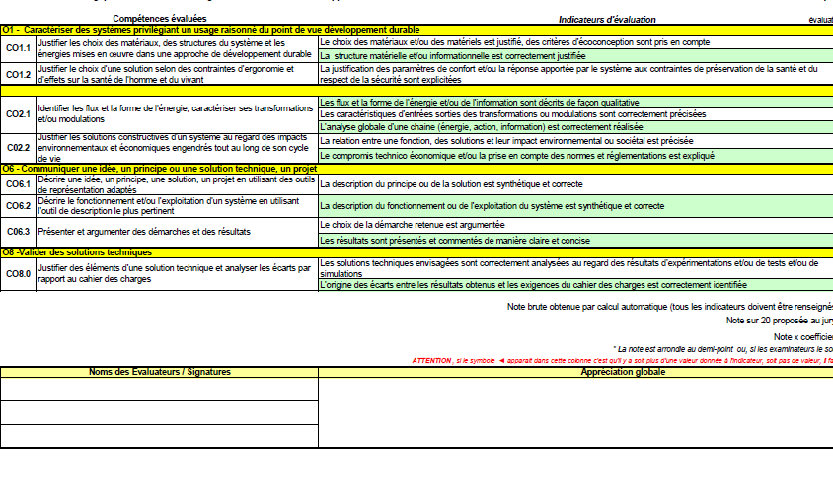

**Bonne image percutante au début/explication pas trop détailler**

**Contexte et définition du problème:**

**Des millions de plastique sont jeté alors qu’ils pourraient être réutilisés dans d’autre domaine.**

**Jeter des objets réutilisable pourquoi. Grâce à notre projet nous pouvons recycler des plastiques spécifiés (PEHD).**

**Transformer du PEHD en fil servirais beaucoup plus à la société.**

**(Image)**

**(graph du taux de plastique dans le monde)**

**Présentation du projet STI2D Extrude PEHD**

**(Image présentation, caractéristique technique)**

**Sommaire :**

**Qu’est ce que c’est ?**

**Pourqoi le pehd ?**

**Ou est-il utliliser ?**

**a qui sert-il ?**

**Le but ?**

**L’equipe du projet ?**

**Leurs but ?**

**Les produits ?**

**Qu’est-ce que c’est?**

**Extrude *PEHD est une machine capable de transformer du PEHD en fil pour imprimante 3d grâce a un procédé technique simple et sans danger pour environnement.**

**++(Image)**

**Pourquoi le PEHD ?**

**Le PEHD ne rejette pas de gaz il est inoffensif**

**\**polyéthylène haute densité (PE-HD)***

***++(image)***

**Ou est-il utilisé ?**

**++(image)**

**Il est par exemple utilisé pour produire des caisses en plastique hautement résistantes, des canoës-kayaks, emballages de produits détergents, bidons d'huile moteur, bouteilles de lait, bouteilles de shampoing…**

**A qui sert-il ?**

**++(image)**

**Aux utilisateurs d’imprimante 3D**

***Quel est le but ?***

***Offrir ce service pour éviter le gaspillage, limiter nos déchets pour un avenir meilleur.***

***Quelle est mon but dans ce projet ?***

***Je m’occupe du contrôle du système d’alimentions en granule PEHD ,je dois m’assurer que la machine nes pas a cours de granules tout en utilisant des procèdes techniques moderne(utilisation de logicel,appareil electronique…)***

**Le projet Extrude PE-HD se décompose en plusieurs partie (chaque eleve a un travail definie)mais nous nous concentrerons plus sur *ma partie qui est je vous le rappelle le contrôle système de contrôle d’alimentation en granule PEHD)**

**Taccola(explication)**

**Taouil(explication)**

**Comuce(explication)**

**Jin(explication)**

**\*Izegue(explication)**

**Comment ressourdre le probleme de ma partie dans le projet ?**

**(image+explication)**

**Les composants :**

**++(image)(exemple/pas d’explication vraiment préciser)**

**Logiciel/outil etc...**

**Conclusion(blabla développement durable blabla)**

**Repond au normes RHOS…**

**(image,graphe,explication,...)**